Wintersportler aus der Eifel in der Weltspitze

Dank Klimmzügen unter Esstisch im Bundeswehr-Transportflieger zur WM
Lahti/Manderscheid · Als bester U-23-Läufer im Teamsprint beendete Skilangläufer Jan Stölben aus Manderscheid die Weltcup-Saison. Nach der Militär-WM geht es für das einzigen Skilanglauf-Nationalteam-Mitglied aus Rheinland-Pfalz in den Urlaub. Und zwar wieder auf Ski!
28.03.2023, 11:37 Uhr 5 Minuten Lesezeit

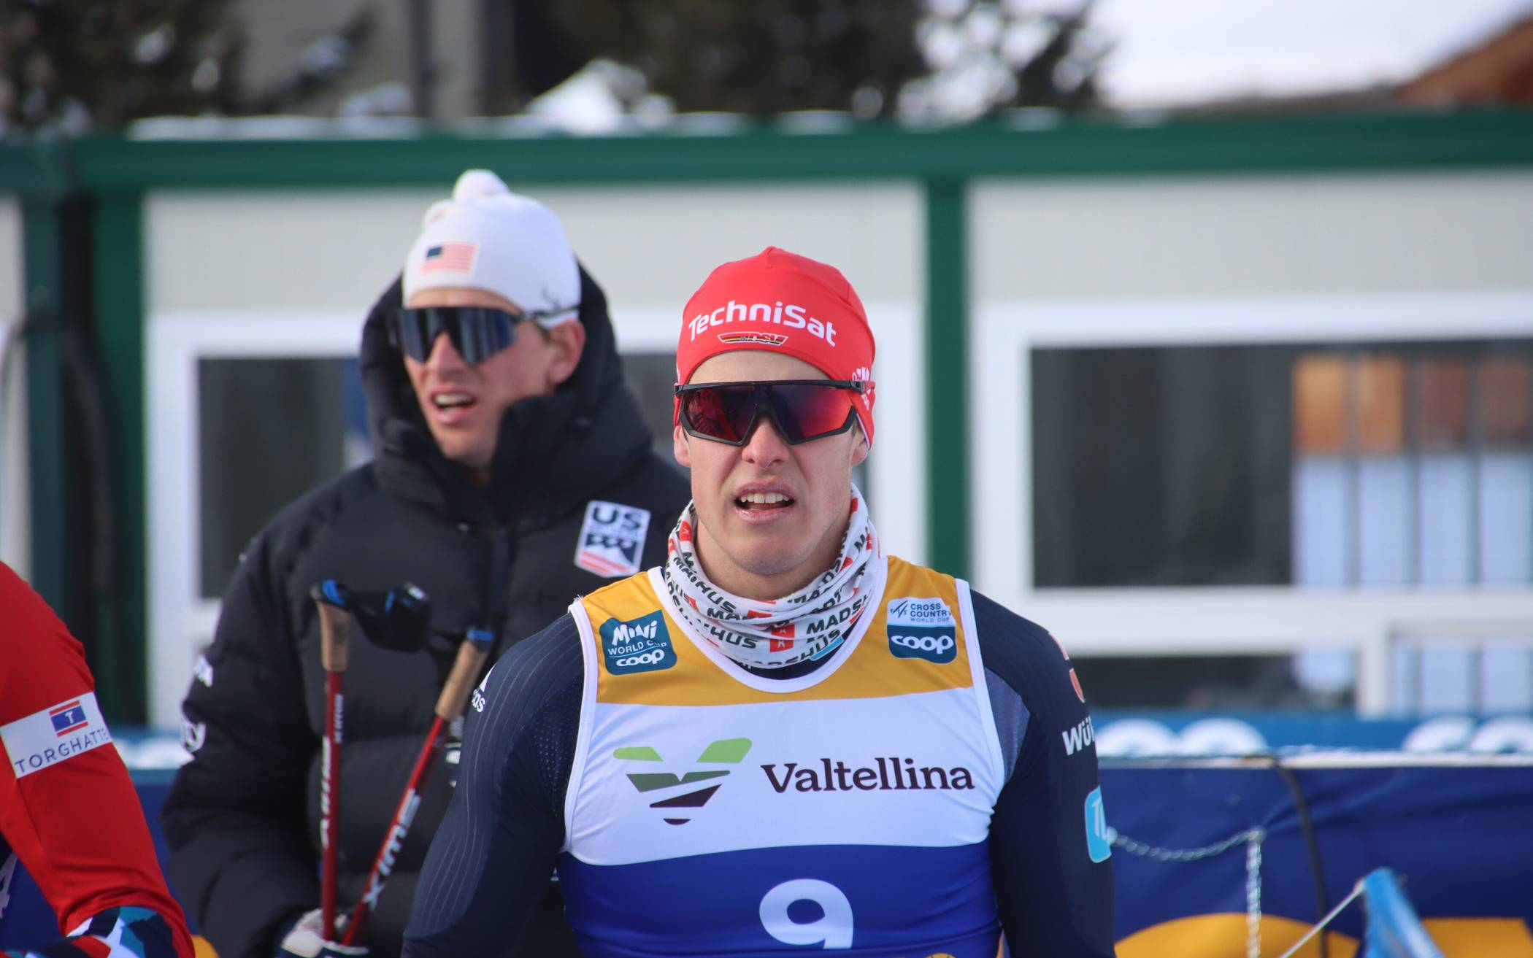
Jan Stölben aus Manderscheid ist der erste Skilangläufer aus Rheinland-Pfalz, der es in den Bundeskader dieser Wintersportdisziplin und zu internationalen Wettkämpfen geschafft hat.
Foto: privat
Von Holger Teusch
Jan Stölbens letzte Wettkampfreise ist die abenteuerlichste: Nach dem Weltcup in Lahti ging es für den 21 Jahre alten Skilangläufer vom SLV Ernstberg (Vulkaneifelkreis Daun) am Montag mit einer Bundeswehr-Transportmaschine nach Schweden zur Militär-Weltmeisterschaft. Ohne Bordservice, ohne Komfort im großen Laderaum werde es wohl etwas kühl werden, erzählte Stölben lachend. Aber die Sportsoldaten, die vom Weltcup-Finale in Finnland weiter fliegen, um die deutschen Farben zu vertreten, sind als Wintersportler natürlich gut ausgestattet.
Stölben reist mit seiner bisher besten Weltcup-Platzierung im Gepäck durch Skandinavien. Zusammen mit Anian Sossau aus dem bayrischen Eisenärzt belegte der Manderscheider den sechsten Platz im Teamsprint. „Das war definitiv das beste Ergebnis des Winters“, sagt Stölben und liegt damit auf einer Linie mit dem im Deutschen Skiverband für die Langläufer zuständigen Teamchef Peter Schlickenrieder. Der war für Duo voll des Lobes.
Als einziges reines U-23-Team im Finale konnten die Deutschen mit der absoluten Weltspitze wie Johannes Høsflot Klæbo aus Norwegen mithalten. Mit dem fünfmaligen Olympiasieger zu den Dutzend Läufern im Teamsprint-Finale zu gehören, spornte Stölben besonders an. Erst nach dem letzten Wechsel (die beiden Läufer eines Teams musste im Wechsel je dreimal 1,3 Kilometer bewältigen) zogen die Norweger mit einer Tempoverschärfung das Feld auseinander. Der Sportler aus der Vulkaneifel versuchte auf der Zielgerade noch einmal am Franzosen Richard Jouve vorbei zu kommen, musste sich aber um 0,3 Sekunden mit dem sechsten Platz zufriedengeben. Man muss bis 2015 zurückblicken, um ein ähnliches deutsches Weltcup-Resultat zu finden. „Das macht Mut“, sagt Stölben. Das Fernziel: die Olympischen Winterspiele 2026 in Mailand und Cortina d'Ampezzo.
Die relativ flache WM-Strecke von 2017 in Lahti habe ihm gelegen. Ein Parcours, auf dem er seine Kraft voll ausspielen kann, ohne in technischen (Bergab-)Passagen ausgebremst zu werden. Der einzige Rheinland-Pfälzer in der Skilanglauf-Nationalmannschaft kämpfte immer wieder mit ddem Schneemangel in der Eifel. Mit viel Training auf Rollerski auf dem Maare-Mosel-Radweg baute er bereits als Jugendlicher ordentlich Ausdauer und Kraft auf. Doch nur auf Schnee kann man das Gefühl für das weiße Element entwickeln. Nicht umsonst kommen die meisten deutschen Wintersportler aus dem Alpenraum oder aus Thüringen. Die Skandinavier sind erst recht im Vorteil.
Dass Stölben nie aufgab, zahlt sich jetzt aus. 2017 wechselte vom Dauner Geschwister-Scholl-Gymnasium ans Sportinternat in Winterberg im Sauerland. Zusammen mit Birger Hartmann aus Bad Berleburg wurde er im Februar 2020 deutscher Jugendmeister im Teamsprint. Dann kam Corona. Stölben bereitete sich bei seinen Eltern in Manderscheid via Homeschooling auf sein Abitur vor. Und trainierte unbeirrt weiter. Wenn es sein musste (man erinnere sich an vorsorgliche Quarantäne wegen möglicher Corona-Kontakte) mit Klimmzügen unterm Esstisch oder Crossläufen über 100 Runden im elterlichen Garten. Eine erste Belohnung war im Winter 2021 die Qualifikation für die Junioren-Weltmeisterschaft. Als erster Rheinland-Pfälzer überhaupt.
Stölben bekam einen Platz im Bundeskader und die Möglichkeit, sich als Sportsoldat auf den Sport zu konzentrieren. Die Grundausbildung hat er absolviert. Momentan stehe auf seinem Dienstplan aber täglich zweimal Training. Bundeswehr, Zoll oder Bundespolizei sind für Wintersportler die einzigen realistischen Möglichkeiten an die Spitze zu kommen, erklärt Stölben. Er hätte nach seinem Abitur auch mit einem Stipendium nach Amerika gehen können. Aber Erfolge in Übersee bringen einen Wintersportler wegen der fehlenden Vergleichbarkeit in der Regel in der Nationalmannschaft nicht weiter.
Als sich die Möglichkeit bot, zog Stölben deshalb an den Wintersport-Stützpunkt nach Oberstdorf. Ende 2021 sammelte er in Dresden erste Weltcup-Erfahrungen. „Es war ein langer Kampf, das so hinzubekommen, aber es war die richtige Entscheidung“, sagt er. Dass er den Gesamtweltcup dieses Jahr als 117. abschließt, liest sich zunächst nicht besonders beeindruckend. Allerdings konnte Stölben nur bei sieben von 30 Rennen Punkte sammeln. In der U-23-Wertung belegt er zudem den 17. Platz.
Momentan fahre er gewissermaßen dreigleisig: Weltcup, Kontinentalcup und U-23-Weltmeisterschaften mit den entsprechenden nationalen Qualifikationen. „Ich bin wohl derjenige im DSV mit den meisten Wettkämpfen in diesem Winter“, rechnet Stölben aus. Ein Leben aus dem Koffer. In den fünf Monaten ab Mitte November werde er in der Summe vielleicht zwei Wochen in Oberstdorf gewesen sein. Bei seinen Eltern und seiner Schwester in Manderscheid gar nicht. Seine Freundin, ebenfalls eine Skilangläuferin, die in der zurückliegenden Saison erstmals am Kontinentalcup teilnahm, sah er ebenfalls selten. Ein wenig verliere man das Zeitgefühl. „Was haben wir für einen Tag?“, fragte Stölben während des Telefonats mit dem TV und erzählt: Fünfmal habe er versucht, seinen jüngeren Cousin anzurufen, bis ihm klar wurde, dass der ja Schule habe. Auch vor mancher verschlossenen Supermarkttür habe er zuweilen sonntags schon gestanden, wenn ihm auf Wettkampfreisen die Wochentage durcheinander kamen.

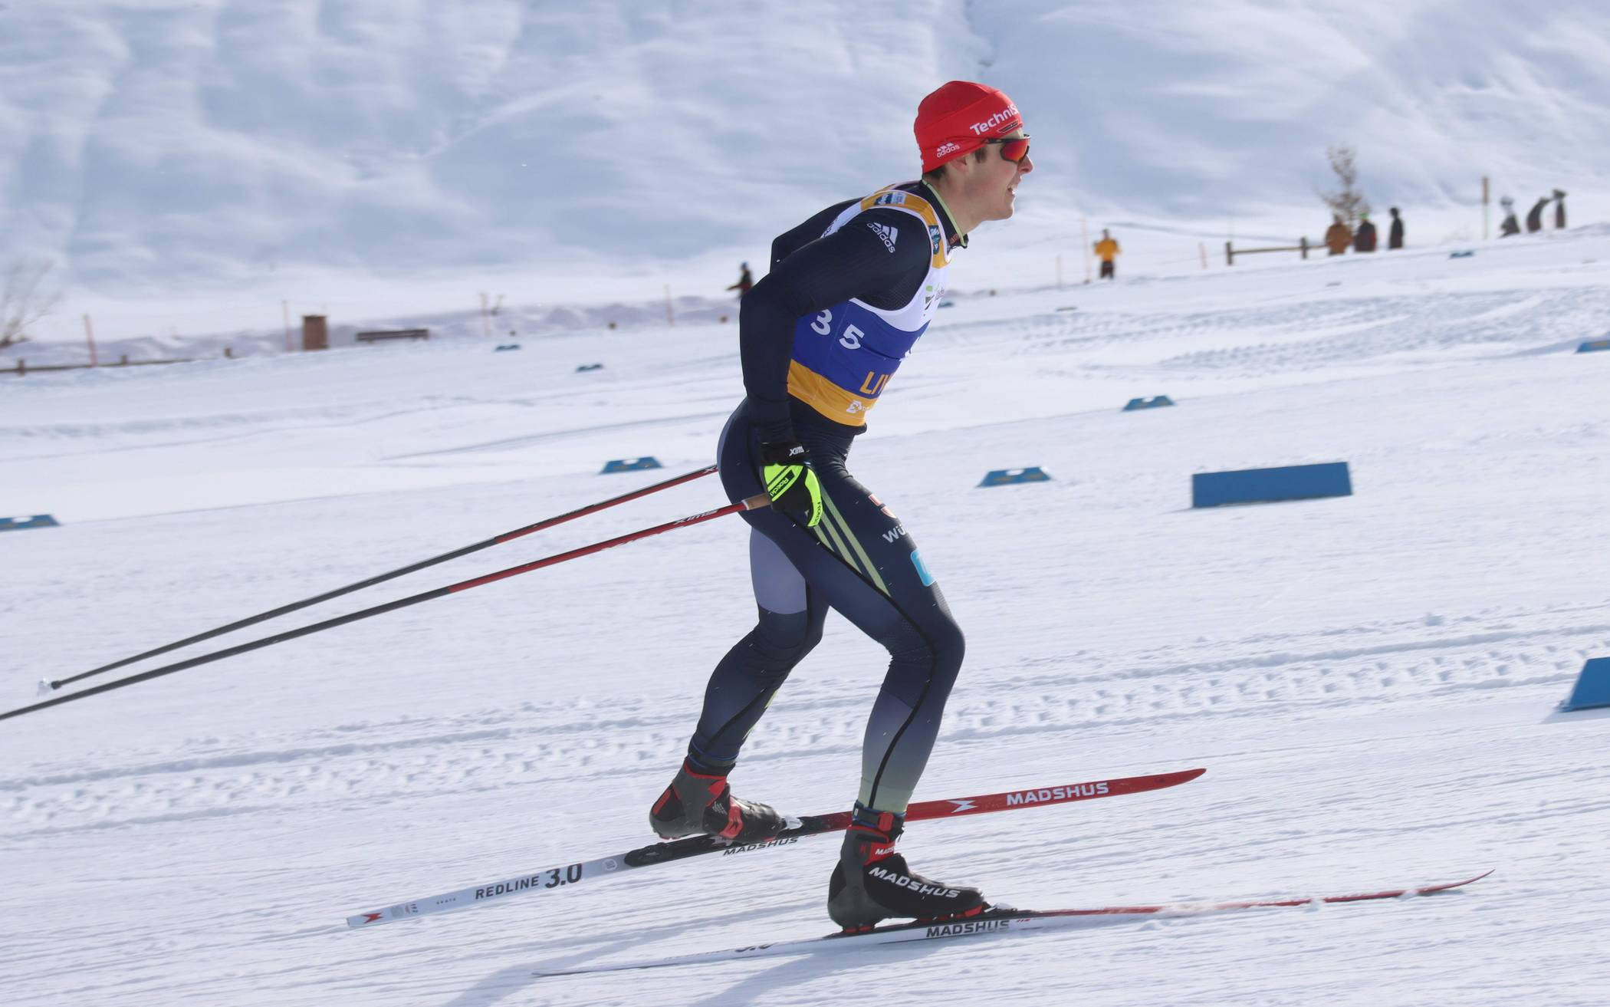
Jan Stölben aus Manderscheid ist der erste Skilangläufer aus Rheinland-Pfalz, der es in den Bundeskader dieser Wintersportdisziplin und zu internationalen Wettkämpfen geschafft hat.
Foto: privat
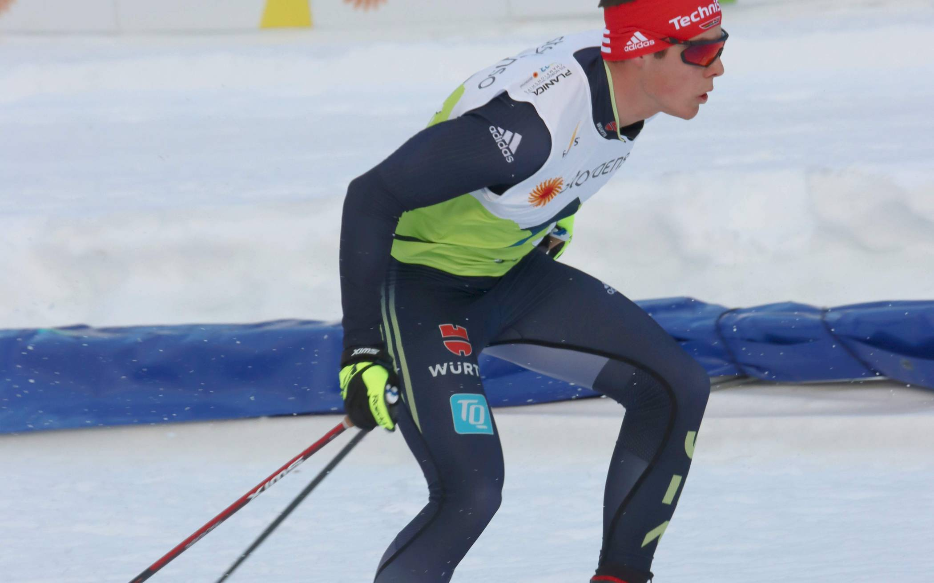
Jan Stölben aus Manderscheid ist der erste Skilangläufer aus Rheinland-Pfalz, der es in den Bundeskader dieser Wintersportdisziplin und zu internationalen Wettkämpfen geschafft hat.
Foto: privat

Nach Ostern wird Stölben erstmals seit vergangenem Oktober wieder in Manderscheid sein und mit dem Rennrad durch die Eifel fahren oder mit Freunden und Vater Alexander Tennis spielen. Beim Kurzurlaub zuvor will er aber wieder auf Ski stehen. In Norwegen zusammen mit Mutter Christine ohne Zeit- und Leistungsdruck. „Da kann man auch mal in einer Hütte halt machen, Kaffee trinken und Waffeln essen. Das bekomme ich sonst den ganzen Winter nicht hin.“

